Двухконтурные газовые котлы
Celtic DS (Южная Корея)

Настенный газовый котел Celtic DS ESR-2.25 двухконтурный с закрытой камерой сгорания, предназначен для отопления и горячего водоснабжения, позволяет достичь оптимального уровня комфорта.
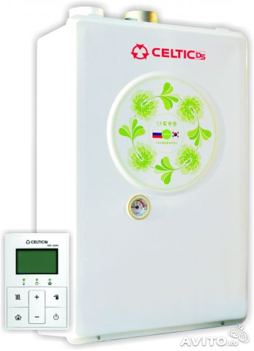

Основные характеристики

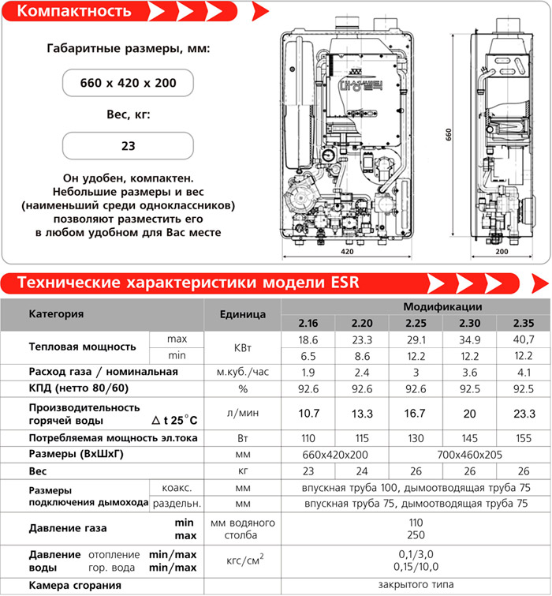

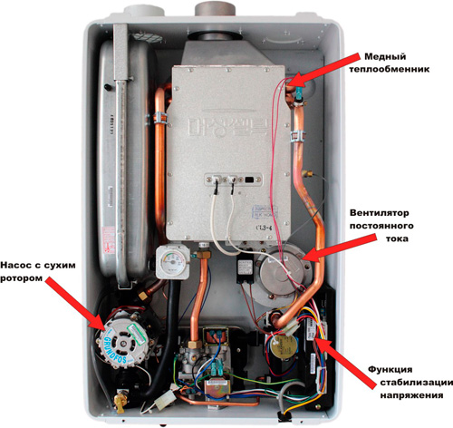

Изготовлен под контролем качества ISO 9001; ISO 14000; 6-Sigma; Системы сборки Celtic. Гарантия - 2 года.

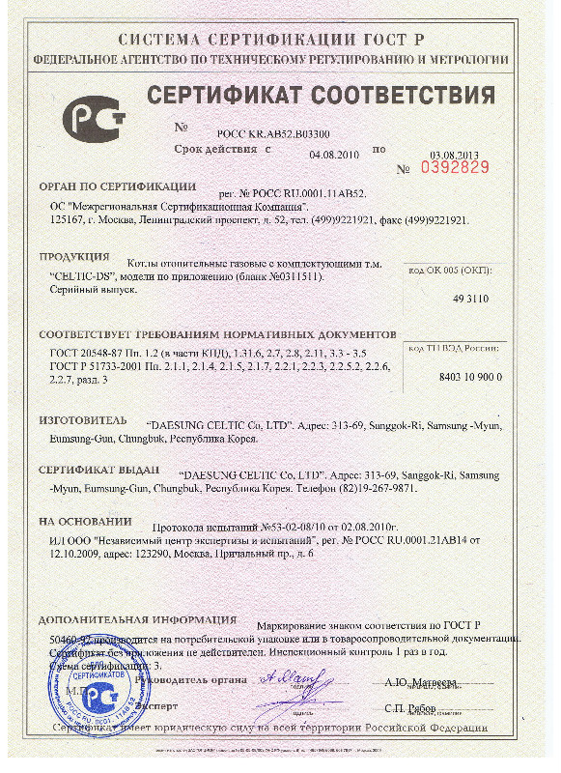

Основные функциональные возможности котлов Celtic DS:
- Плавная регулировка мощности в режиме отопления и производства горячей воды
- Функция автоматической регулировки температуры теплоносителя в системе отопления
- Плавный электророзжиг с функцией контроля наличия пламени
- Регулятор температуры воды в системе отопления
- Регулятор температуры горячей воды
- Летний и зимний режимы работы
- Раздельные теплообменники для контура отопления и ГВС
- Расширительный бак для системы отопления объемом 5,3литра
- Кран подпитки системы отопления
- Манометр для контроля давления воды в системе отопления
- Регулятор комнатной температуры
- Функция антиблокировки циркуляционного насоса
- Функция защиты от замерзания котла
- Функция контроля падения давления в системе отопления
- Функция защиты от перегрева теплоносителя
- Функция контроля падения давления в системе отопления
- Функция защиты при неисправности системы дымоудаления
- Функция контроля за работой вентилятора
- Предохранительный клапан системы отопления
- Функция самодиагностики
- Возможность работы на сниженном газе.

Контроль качества на каждом этапе
Компания Daesung использует систему сборки Toyota, при которой все сотрудники несут личную ответственность за каждый произведенный котел. Все комплектующие перед поступлением в сборочный цех проходят тщательную проверку. Инспекторы по качеству несут личную ответственность за каждую партию. Каждый котел собирается одним рабочим полностью от начала до конца. Каждый котел получает персональный номер, по которому можно определить, когда и кем котел был собран и какие комплектующие были установлены. После сборки все котлы проходят испытания в рабочем режиме с подключением газа, контура отопления и контура горячего водоснабжения.
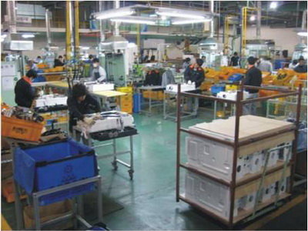

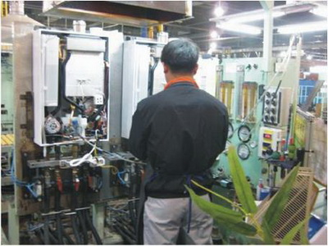

Длительный срок эксплуатации
В котлах Celtic-DS используются два теплообменника.
Первый сделан из высококачественной меди для системы
отопления, второй пластинчатый - из нержавеющей стали
для приготовления горячей воды. Это значительно увеличи-
вает срок службы котла и повышает качество его работы.

Наддув с помощью вентилятора

постоянного тока
В большинстве котлов используется вентиляторы перемен-
Ного тока. Эти вентиляторы могут работать только с
Одной скоростью. В котлах Celtic-DS используются вентиля-
Торы постоянного тока. Такие вентиляторы работают с
Необходимой скоростью и обеспечивают оптимальную
подачу воздуха в каждый конкретный момент. Вентилятор
располагается перед камерой сгорания, что дает возмож-
ность для создания наддува воздуха.

Насос с сухим ротором
Для защиты системы отопления от образования грязи,
Накипи и ржавчины в котлах Celtic-DS используются насосы
с сухим ротором. В насосах с сухим ротором нет контакта
теплоносителя с вращающимся ротором электромотора,
тем самым ротор полностью защищен от заклинивания и
засорения. Все насосы для котлов Celtic-DS производятся на
заводе в Южной Корее, который входит в международную
группу Grundfos.

Стабильная работа котла даже при низком давлении
Котел Celtic-DS полностью адаптирован к российским условиям и может стабильно работать при минимальном давлении газа 0,01 бар и минимальном давлении воды 0,15 бар.

Защита от перепадов напряжений
Встроенная система стабилизации напряжения — чип SMPS (Switched-Mode Power Supply) обеспечивает бесперебойную работу котла при колебаниях электричества 150-286 В. Электроника котла находится под надежной защитой, тем самым продлевает срок службы котла.

Надежная система безопасности
Котлы Celtic-DS имеют надежную систему защиты, которая включает защиту от перегрева, защиту от замерзания, защиту от перепадов напряжения, защиту от утечки газа и т. д. Все необходимые параметры постоянно контролируются современной автоматикой котла. Используя котлы Celtic-DS, вы будете уверены в их полной безопасности.

Пропорциональное (дозированное) регулирование.
При дозированном регулировании с помощью микрокомпьютера автоматически регулируется равномерный поток газа для поддержания температуры, заданной потребителем, в отличии от некоторых производителей, решена проблема ненужного расхода газа и неисправностей.

Прямая подача горячей воды.
При открытии крана, нагревается только требуемое количество подаваемой воды.

Снижение расхода газа.
Благодаря внедрению дозированного регулирования газа в котлах E-SPA REGAL и работе при 100°С без выпуска выхлопных газов высокой температуры достигнуто более экономное расходование газа по сравнению с предыдущими котлами переключающего типа Вкл-Выкл (с температурой выхлопных газов 180°С).

Сертификация по стандартам СЕ EN.
Это котел мирового уровня, качество которого сертифицировано сертификатом европейского стандарта по безопасности (класса СЕ).

Регулирование потока.
Котел оснащен регулятором потока для обеспечения равномерного потока подаваемой воды. В случае изменения рабочего давления при использовании горячей воды, потребитель может пользоваться и горячей и холодной водой из одного крана независимо от давления воды.

Минимальный шум.
Обеспечивает комфортные условия, поскольку при работе почти бесшумен, уровень шума составляет всего 37 ДБ.

Работа в аварийном режиме.
В случае отказа внутреннего термореле котел обеспечивает бесперебойную работу в течение 72 часов в аварийном режиме благодаря встроенной функции аварийного режима, которую нужно включить на корпусе котла.

Самодиагностика.
Котел оборудован микрокомпьютером с функцией самоконтроля и диагностики (проверка 15 функций), благодаря которому можно выявить любую неисправность котла и вызвать мастера на дом.

Компактность.
Благодаря компактности внутренней конструкции и компонентов, котел можно поставить в любом удобном месте и сэкономить пространство.

Отсутствие утечек.
Благодаря системе гидроблока и трубопроводов, изготовленных из высококлассного пластика стойкого к коррозии и примесям, обеспечивает безопасность и долгий срок службы.

Безопасность котлов Celtic DS

Устройство против замерзания
При падении температуры воды в контуре отопления ниже 10°C котел переходит в автоматический режим нагрева.

Термореле перегрева
Контроль максимальной температуры теплоносителя в первичном теплообменнике.

Устройство защиты от кипения
Это функция защиты от перегрева теплоносителя. При помощи датчика температуры определяется температура теплоносителя. При температуре выше 95°C работа котла прекращается.

Автоматическая система нагрева горячей воды
При изменении расхода воды поддерживается определенная температура горячей воды за счет регулирования потока газа.

Датчик минимального давления
Остановка работы котла при низком давлении воды контура отопления (менее 0,1 бар).

Датчик протока ГВС
Выдача сигнала в блок управления о наличии протока воды в контуре ГВС.

Датчик Холла
Проверка рабочего состояния приточного вентилятора и труб дымохода. При закупорке труб дымохода и/или при недостаточной тяги, происходит отключение котла.

Автоматический воздухоотводчик
Автоматическое удаление воздушных пузырьков в контуре отопления центробежным сепаратором с выводом воздуха в атмосферу.

Устройство защиты при отключении электроэнергии
Остановка работы котла отключением газового клапана при отключении электроэнергии.

Устройство защиты от перенапряжений
Встроенная в БУ система стабилизации напряжения – чип SMPS (Switched- Mode Power Supply) обеспечивает бесперебойную работу котла при колебаниях напряжения от 150 до 286 Вольт.

Датчик пламени
Остановка работы котла при обнаружении недостаточного горения во время воспламенения, затухания, отрыва пламени.

Устройство защиты от блокировки насоса
Предотвращение залипания насоса путем вращения через определенные промежутки времени во время длительной остановки котла.

Фильтр контура отопления
Предохраняет попадание посторонних предметов из контура отопления.

Наиболее часто задаваемые вопросы

Вопрос: Сколько стоит это удовольствие?
Ответ: договорная цена составляет
- 1-комнатная квартира – 80655 руб.
- 2-комнатная квартира – 85576 руб.
- 3-комнатная квартира – 90983 руб.
- 4-комнатная квартира – 96908 руб.
В указанную стоимость входят работы по демонтажу старой системы отопления, проектно-изыскательские работы, стоимость оборудования (котел, радиаторы), пусконаладочные работы, технадзор и др.
Указанная сумма делится равными долями на 84 месяца (7 лет), сумма ежемесячного платежа постоянна и не будет меняться в течение всех 7 лет.
Вопрос: Для чего вообще это нужно, какие плюсы установки двухконтурных котлов?
Ответ: во-первых – это выгодно, после установки котла не будет начисляться плата за отопление, а это самая большая сумма в квитанции за жилищно-коммунальные услуги, особенно при наличии общедомового прибора учета тепла. Так же перестанут производиться начисления за «текущий ремонт центрального отопления» и ОДН за отопление. Платить надо будет только за тот объем газа, который будет потреблен по счетчику. Анализ показывает, что в самый холодный период (ниже 30⁰С) начисление за потребленный газ для нужд отопления и приготовления горячей воды в трехкомнатной квартире составляет 800-900 руб. в месяц. Во-вторых – это очень удобно, в зависимости от ваших предпочтений, вы можете выбирать оптимальный режим отопления, не будет перебоев с горячей водой, в периоды вашего отсутствия в квартире можно установить экономный режим потребления газа, что значительно сэкономит ваши деньги. В-третьих – система центрального отопления на сегодняшний день – это достаточно неповоротливый механизм, требующий огромных затрат на содержание котельного оборудования, теплопроводов, технического и управленческого персонала, что включается в тариф за тепло и горячую воду. К тому же, износ сетей теплоснабжения увеличивается с каждым годом, что приводит к значительным потерям тепла, за которые в конечном итоге платят конечные потребители.
Вопрос: Если в доме имеется подвал, по которому проходят трубы отопления и ГВС, то после установки котлов, подвал будет холодным и первые этажи тоже замерзнут?
Ответ: Во-первых, под отапливаемым домом подвал никогда не бывает с отрицательной температурой, да, в подвале будет прохладно, что повлияет на температурный режим первых этажей. Эта проблема будет решаться путем утепления перекрытий первого этажа с подвальной стороны пенополистиролом толщиной не менее 5 см. с запениванием швов монтажной пеной.
Вопрос: Если у меня новые радиаторы отопления или если я хочу оставить старые чугунные, можно ли это сделать и как это повлияет на стоимость договора?
Ответ: Новые стальные или биметаллические радиаторы могут быть оставлены без всяких проблем, что естественно значительно удешевит все работы и снизит ежемесячные платежи. Старые чугунные радиаторы использовать с двухконтурными котлами тоже возможно, но предварительно их необходимо промыть. При использовании чугунных радиаторов имеется риск засорения котла продуктами реакции горячей воды с чугуном.
Вопрос: У нас в доме уже давно не чистили систему вентиляции, не повлияет ли это на работу котлов и на нашу безопасность?
Ответ: Прежде чем устанавливать котлы, газовая служба тщательно проверяет состояние дымоходов и вентиляционных каналов, при необходимости производится их очистка.
Вопрос: В нашем доме вводная труба холодной воды расположена рядом с вводной трубой горячей воды и отопления, что не позволяет ей промерзать в холодный период. Если эти трубы будут демонтированы, то холодная вода будет замерзать.
Ответ: Все вводы труб холодного водоснабжения в период до начала отопительного сезона во избежание их замерзания в зимний период будут утеплены.

